# Intro

## Apa yang akan dibangun

Dalam pelajaran kali ini kita akan membuat sistem kasir, di mana nanti terdapat beberapa fitur seperti:

1. **Sistem *Point of Sales***: Fitur ini memungkinkan pengguna untuk melakukan transaksi penjualan secara langsung. Sistem akan mencatat setiap penjualan yang terjadi beserta detail produk yang dibeli, harga, dan jumlah pembayaran yang diterima.

Penjelasan Presentasi :

“Mencatat penjualan: Ketika ada pembeli, kita bisa langsung mencatat barang apa saja yang dibeli, harganya, dan berapa total yang harus dibayar. Semua data ini akan disimpan dengan rapi.”

1. **Manajemen Hak Akses**: Fitur ini bertujuan untuk mengatur siapa saja yang dapat mengakses sistem dan apa yang bisa mereka lakukan. Dengan fitur ini, admin dapat memberikan izin khusus kepada pengguna berdasarkan peran mereka, seperti kasir, manajer, atau admin gudang.

Penjelasan Presentasi :

“Mengatur siapa yang boleh menggunakan program: Tidak semua orang boleh mengakses semua fitur. Misalnya, kasir hanya boleh mencatat penjualan, sedangkan manajer bisa melihat laporan penjualan dan mengatur stok barang.”

1. **Pengelolaan Stok (Penyesuaian)**: Melalui fitur ini, pengguna dapat memonitor jumlah stok barang, melakukan penyesuaian stok (misalnya, penambahan atau pengurangan stok).

Penjelasan Presentasi :

“Menghitung stok barang: Kita bisa melihat berapa banyak barang yang masih ada di toko. Kalau ada barang yang habis, kita bisa langsung menambahkannya.”

1. **Statistik Pemesanan**: Fitur ini menyediakan analisis dan laporan mengenai pemesanan. Hal ini termasuk data penjualan, produk yang paling laris, hingga pola pembelian pelanggan. Dengan informasi ini, pengguna dapat membuat keputusan bisnis yang lebih baik.

Penjelasan Presentasi :

“Melihat laporan penjualan: Program ini akan membuat laporan yang menunjukkan barang apa yang paling banyak laku, berapa keuntungan yang sudah didapat, dan lain-lain. Dengan laporan ini, kita bisa tahu produk mana yang bagus dan perlu diperbanyak.”

1. **Analisis Keuntungan Berdasarkan Filter**: Fitur ini memungkinkan pengguna untuk mengidentifikasi profitabilitas produk atau kategori produk tertentu dengan menggunakan filter tertentu. Misalnya, pengguna dapat memfilter laporan keuntungan berdasarkan periode waktu, jenis produk, atau lokasi penjualan untuk memahami sumber keuntungan terbesar.

Penjelasan Presentasi :

“Membandingkan keuntungan: Kita bisa melihat keuntungan dari berbagai produk atau periode waktu yang berbeda. Misalnya, kita bisa membandingkan keuntungan bulan ini dengan bulan lalu, atau keuntungan dari produk A dengan produk B.”

Agar lebih mudah dipahami lagi, mari kita buat perbandingan dengan kasir konvensional:

|  |  |  |
| --- | --- | --- |
| **Fitur** | **Kasir Konvensional** | **Program Kasir** |
| Mencatat penjualan | Menggunakan buku atau kertas | Menggunakan komputer |
| Mengatur akses | Tidak ada pengaturan khusus | Hanya orang yang berwenang yang bisa mengakses |
| Menghitung stok | Menghitung manual | Dihitung secara otomatis oleh program |
| Laporan penjualan | Membuat laporan secara manual | Laporan dibuat secara otomatis |
| Analisis keuntungan | Sulit dilakukan | Bisa dilakukan dengan mudah dan cepat |

Jadi, program kasir ini akan membantu kita mengelola toko dengan lebih mudah dan efisien.

## Stack yang digunakan

Untuk membangun sistem kasir ini, kita akan menggunakan stack teknologi sebagai berikut:

1. Laravel: Sebagai framework utama, Laravel akan digunakan untuk membangun logika aplikasi back-end. Framework ini menyediakan fitur seperti autentikasi, routing, sessions, dan ORM yang akan memudahkan pengembangan aplikasi.
2. Filament: Filament akan digunakan sebagai alat administrasi untuk Laravel. Ini adalah toolkit yang menyediakan komponen dan alat untuk membangun antarmuka pengguna administratif yang indah dan fungsional dengan cepat. Filament membantu dalam membuat CRUD (Create, Read, Update, Delete) interfaces dan widget dashboard dengan integrasi yang mulus ke dalam aplikasi Laravel.

Kita akan membuat program kasir yang sangat kuat, mudah digunakan, dan bisa disesuaikan dengan kebutuhan toko kita. Yang paling penting, program ini akan dirancang agar mudah dipahami dan digunakan oleh siapa saja, tanpa perlu panduan yang rumit.

## Project Overview

Sebelum kita mulai, saya akan menunjukkan semua screenshot ready dari project ini.

1. Dashboard

Tentu kita akan menampilkan profit, order, dan juga graphich order nya di halaman dashboard.

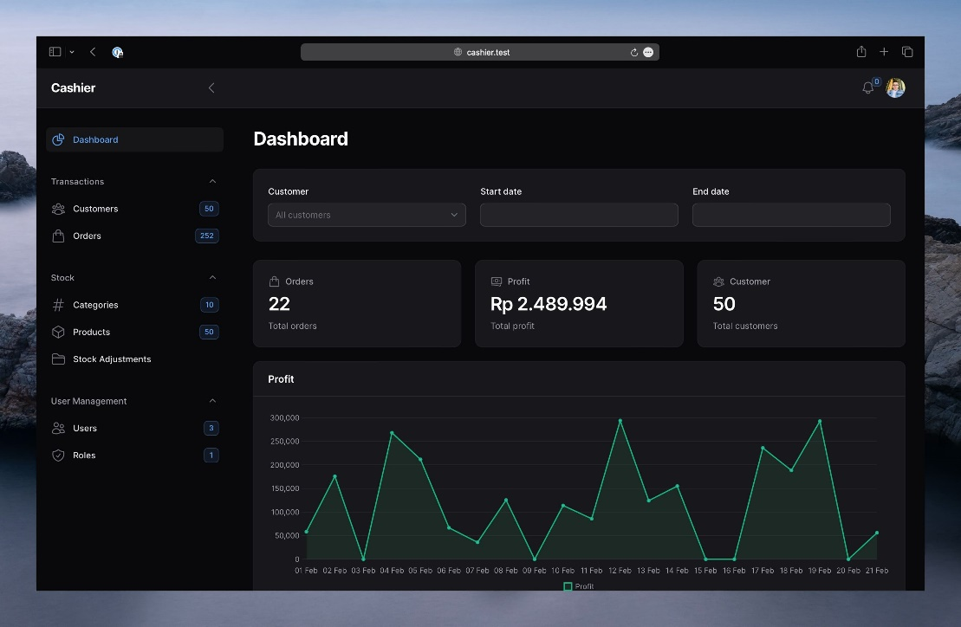

1. Orders

Beberapa implementasi juga dilakukan disini, termasuk print nota.

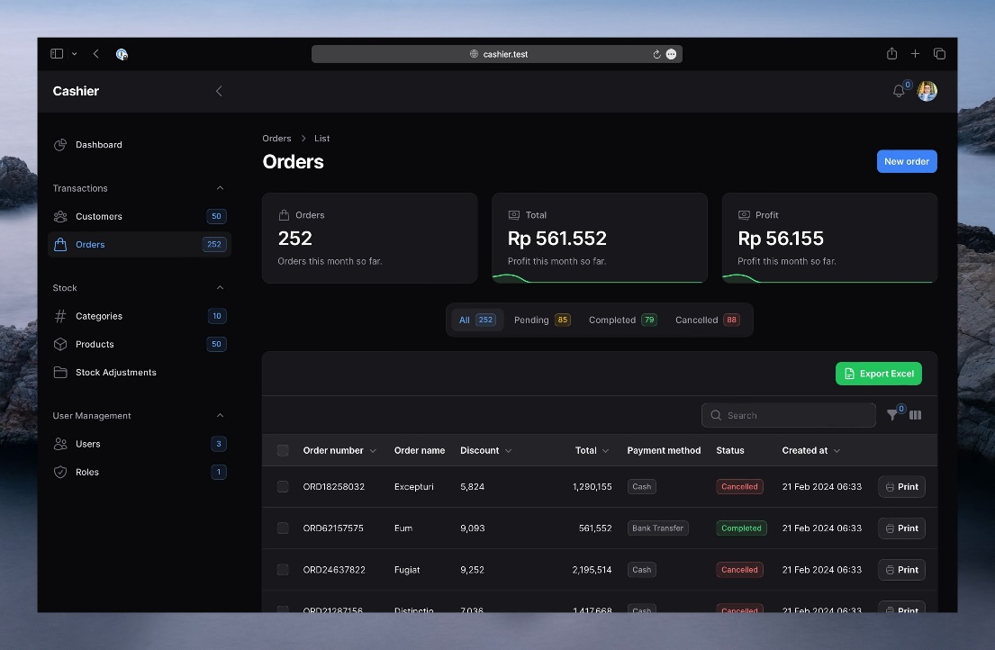

1. POS

Tentun untuk halaman pos (Point of Sales) ada pada project ini, maka dari kita juga melakukan implementasi custom page.

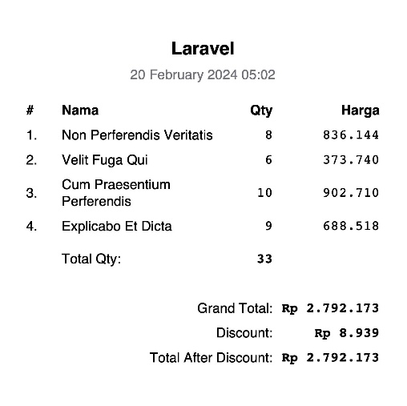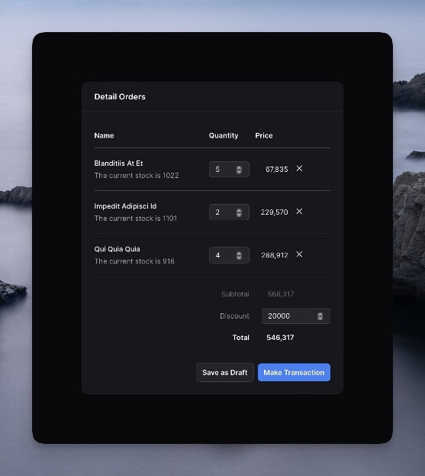

1. Export dan Import

Kita juga akan belajar bagaimana implementasi export import dalam project ini. Jika Anda tertarik, kita juga akan implementasi queue nanti nya di sini, sehingga project akan running so smooth.

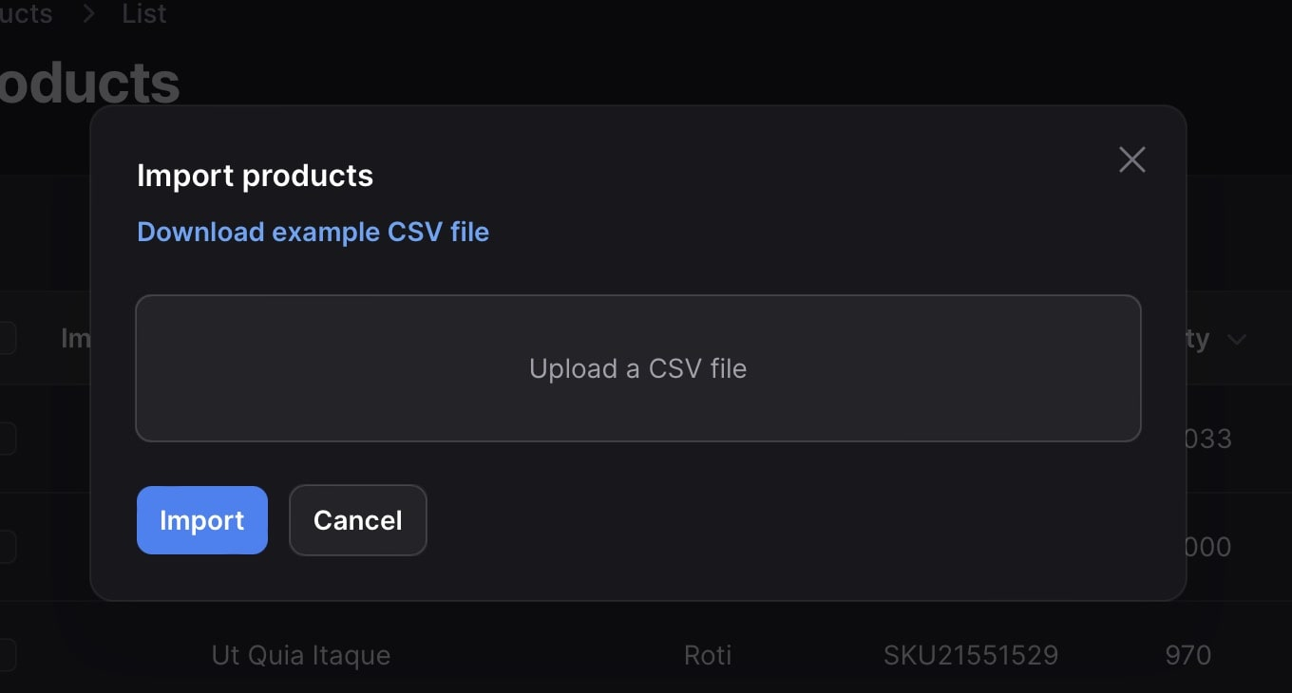

1. User Management

Tentu ini hal yang paling pasti ada dalam setiap aplikasi, apa lagi di dalam case kita ini. Kita tentu ingin membatasi cashier, atau pun manager untuk melihat page-page tertentu. Namun pasti nya super admin bebas

